Лабораторная работа № 7

Элементы криптографии. Однократное гаммирование

Соболевский Денис Андреевич

Содержание

# Цель работы

Освоить на практике применение режима однократного гаммирования.

# Задание

Нужно подобрать ключ, чтобы получить сообщение «С Новым Годом, друзья!». Требуется разработать приложение, позволяющее шифровать и дешифровать данные в режиме однократного гаммирования. Приложение должно:

1. Определить вид шифротекста при известном ключе и известном открытом тексте.
2. Определить ключ, с помощью которого шифротекст может быть преобразован в некоторый фрагмент текста, представляющий собой один из возможных вариантов прочтения открытого текста.

# Теоретическое введение

* Шифрование — это процесс кодирования информации с целью предотвращения несанкционированного доступа. В случае кражи или утечки зашифрованные данные будут недоступны для прочтения без соответствующего ключа.
* Гаммирование - преобразование исходного (открытого) текста, при котором символы исходного текста складываются (по модулю, равному мощности алфавита) с символами псевдослучайной последовательности, вырабатываемой по определенному правилу.

# Выполнение лабораторной работы

1. Импортируем модули.



Импорт модулей

1. Напишем функцию для преобразования данных в шестнадцатеричный формат.

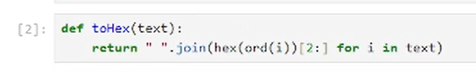

Первая функция

1. Напишем функцию для генерации ключа.

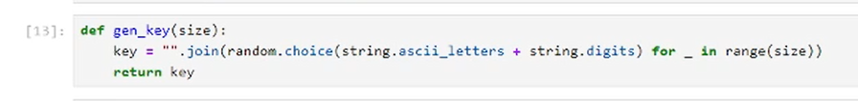

Вторая функция

1. Реализуем функцию для кодирования и декодирования данных.

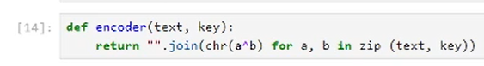

Третья функция

1. Закодируем и декодируем сообщение “С Новым годом, друзья!”.

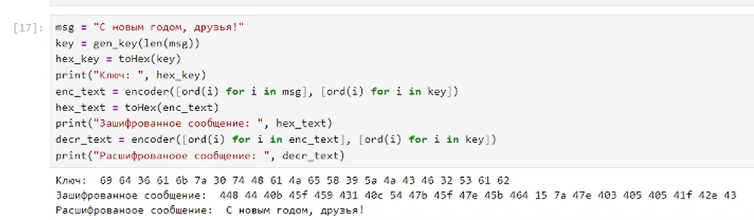

Кодирование и декодирование собщение

1. Получим ключ, с помощью которого получим сообщение “С Новым годом, коллега”, вместо “С Новым годом, друзья!” при декодировании. Воспользуемся симметричностью кодирования.

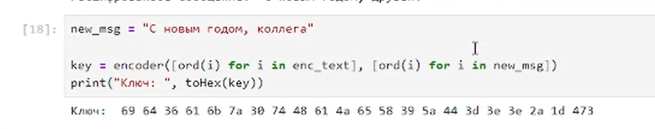

Получение ключа для другого прочтения открытого текста

# Выводы

В данной лабораторной работе было освоено на практике применение режима однократного гаммирования.

# Список литературы

[1] https://www.eset.com/ua-ru/support/information/entsiklopediya-ugroz/shifrovaniye/

[2] https://www.finam.ru/publications/item/gammirovanie-20230628-2028/